Толерантна людина:
- Добре співпрацює з іншими на засадах партнерства.
- Готова миритися з думками інших .
- Поважає людську гідність.
- Поважає права інших.
- Сприймає іншого таким, яким він є.
- Здатна поставити себе на місце іншого.
- Поважає право бути іншим.
- Визнає різноманітність.
- Визнає рівність інших.
- Терпима до чужих думок, вірувань, поведінки.
- Відмовляється від домінування й насильства.


Намагайтеся бути хоча б трохи добрішими, і ви побачите, що будете не в змозі здійснити інший вчинок.
Конфуцій
Щаслива людина та, яка дарує щастя найбільшій кількості людей.
Д. Дідро

Правила толерантної поведінки
1. Стався до оточуючих з повагою.
2. Ніколи не думай, що твоя думка важливіша думка іншої людини.
3. Не суди про цінності інших, відштовхуючись від своїх власних.
4. Не нав'язуй свою думку іншим.
5. Ніколи не думай, що твоя релігія в чомусь перевершує іншу.
6. Пам'ятай, що кожен вільний вибирати свій імідж і стиль, свої звички та вподобання.


Толерантність – це милосердя
Толерантність – це доброта душі
Толерантність – це співпереживання
Толерантність – це повага
Толерантність – це терпіння
Толерантність – це дружба




Термін «толерантність» пояснюється як терпиме, поблажливе ставлення до чиїхось думок, поглядів, до інших народів, культур.

Толерантність - повага, сприйняття та розуміння багатого різноманіття культур нашого світу, форм самовираження та самовиявлення людської особистості. Формуванню толерантності сприяють знання, відкритість, спілкування та свобода думки, совісті й переконання.
* tolerancia (іспан.) - здатність визнавати відмінність від власних ідеї чи помисли;
* tolerance (франц.) - ставлення, під час якого людина визнає, що інші можуть думати чи діяти інакше, ніж вона сама;
* tolerance (англ.) - готовність бути терплячим;
* kuan rong (китайска) - дозволяти, приймати, бути по відношенню до інших милосердним;
* tasamul' (араб.) - прощення, милосердя, м'якість, терпіння, чуйне ставлення до інших;
* терпіння - здатність стійко, без нарікань витримувати фізичні або моральні страждання, життєві злигодні тощо. Уміння довго та спокійно витримувати щось нудне, неприємне, небажане тощо.



Толерантне ставлення людини
Збереже планету від негод,
Розрубає мотлох павутини,
Переріже нитку перешкод.
Толерантне ставлення до всього
Збереже, врятує і спасе,
Допоможе вгледіть перемогу,
Допоможе витримати все.
Будь завжди нестримним вільнодумцем,
Свої мрії пензлем намалюй.
Освіти життя яскравим сонцем,
Толерантний всесвіт побудуй!
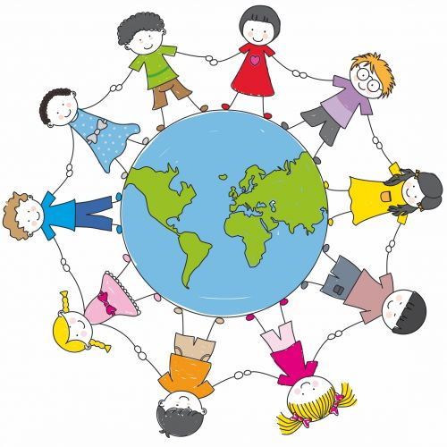

Основні критерії та показники
толерантності
Критерії |  | Показники
Стійкість особистості |  | Сформованість соціально-моральних мотивів поведінки особистості в процесі взаємодії з людьми інших етнічних (соціальних) спільнот
Емпатія |  | Адекватне уявлення про те, що відбувається у внутрішньому світі іншої людини
Дивергентність мислення |  | Здатність розв'язання задачі (орієнтація на пошук декількох варіантів рішення)
Мобільність поведінки, гнучкість мислення |  | Здатність до швидкої зміни стратегії або тактики з урахуванням складних обставин
Соціальна активність |  | Готовність до взаємодії в різних соціальних міжетнічних ситуаціях з метою досягнення поставлених цілей і вибудовування конструктивних відносин в суспільстві

